Template e-mail – Gezonde gewoonten

Onderwerp: Werk aan gezonde gewoonten in Oktober

Oktober staat bij LifeCheck helemaal in het teken van gezonde gewoonten. En dat betekent natuurlijk ook dat Stoptober weer is begonnen! Een maand waarin duizenden mensen samen proberen te stoppen met roken. Een krachtig landelijk initiatief waar wij je daar graag bij helpen.

Maar… Stoptober gaat niet alleen over stoppen met roken.
Het is ook een mooi moment om eens kritisch te kijken naar jouw eigen (on)gezonde gewoonten. Misschien wil je meer bewegen, gezonder eten, minder snacken, beter slapen of vaker pauze nemen op je werk. Wat jouw doel ook is: kleine stappen kunnen een groot verschil maken.

Breng je gewoonten eenvoudig in kaart
Wil je starten, maar weet je niet precies hoe? Deze drie simpele stappen helpen je op weg:

- Observeer je week
Noteer een paar dagen wat je eet, hoe veel je beweegt, hoe je slaapt en wanneer je stress ervaart. Dit geeft je een eerlijk beeld van jouw dagelijkse patroon.

- Kies een klein doel
Bijvoorbeeld:
  - Elke dag 10 minuten wandelen,
  - Een stuk fruit extra,
  - 1 sigaret minder per dag,
  - Op tijd naar bed één keer per week.

- Maak het concreet, haalbaar en schrijf je doel(en) op
Formuleer je doel positief en meetbaar, schrijf het op een papiertje en hang het op een plek waar je het dagelijks ziet: “Ik wandel elke werkdag na de lunch 10 minuten.”

Extra ondersteuning van LifeCheck
Dat roken niet goed voor je is weten we allemaal, maar er mee stoppen kan erg moeilijk zijn. De coachen van LifeCheck kunne je hier bij ondersteunen met het stoppen met rokenplan. Met professionele begeleiding en praktische tools vergroot je je kans op blijvend succes.

Hebben jouw gezonde gewoonten te maken met voeding of beweging?
Dan kunnen onze specialisten je verder helpen:
- Onze diëtisten denken graag mee over voeding die bij jouw lichaam en doelen past.
- Met het Get Fit-programma krijg je praktische handvatten om meer te bewegen en stap voor stap fitter te worden.

Bezoek het LifeCheck platform en maak direct een afspraak via app of de website: www.lifeCheck.nl

Ben je nog niet geregistreerd voor LifeCheck?
- Ga naar https://startjouw.lifecheck.nl/ of download de LifeCheck-app via de QR-code’s.
- Maak een account aan met een eenmalige activatiecode: NAAMWERKGEVER -jouwpersoneelsnummer (bijv. ROBIDUS-012345) Tip: Je personeelsnummer vind je op je loonstrook
- Klaar? Dan kun je direct aan de slag met consulten, coaching en leefstijlprogramma’s

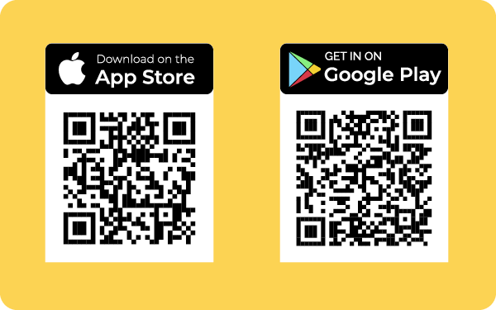
Bekijk hier video’s hoe je je kunt registreren via de app of via de website.

